Финал конкурса «Учитель года России» - в Самаре!
25 мая 2016г. самарскую школу №41 с рабочим визитом посетил заместитель председателя оргкомитета Всероссийского конкурса профессионального мастерства «Учитель года России-2016», главный редактор «Учительской газеты» П.Г. Положевец.
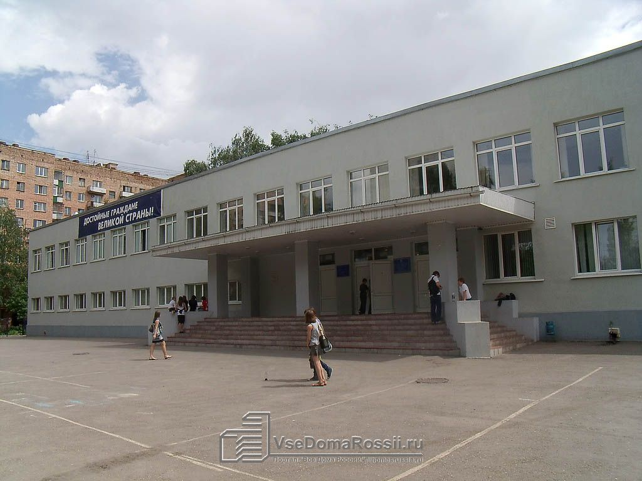
В школу №41 главный редактор «Учительской газеты» П.Г. Положевец приехал вместе с министром образования и науки Самарской области В.А. Пылевым и руководителем гордепартамента образования Л.В. Галузиной. Гости осмотрели кабинеты литературы и русского языка, истории и обществознания, химии, математики, биологии, физики, актовый и спортивные залы и столовую.
Именно в этом учебном заведении с 24 сентября по 4 октября пройдут первый и второй туры финального этапа конкурса «Учитель года России». Напомним, что это право наш регион завоевал благодаря преподавателю истории и обществознания гимназии №1 нашего областного центра С.С. Кочережко. Он стал абсолютным победителем прошлогоднего учительского конкурса профессионального мастерства.
«Школа замечательная, - вынес вердикт П.Г. Положевец. - Здесь великолепная и комфортная атмосфера и для педагогов, и для учеников. С точки зрения материально-технической оснащенности учреждение подходит под критерии конкурса. Есть прекрасные кабинеты, необходимое оборудование, в том числе интерактивное. Хорошие учителя, которые будут советчиками участникам финала конкурса».
«Губернатор Самарской области Николай Иванович Меркушкин поставил перед нами задачу - достойно провести финал всероссийского конкурса «Учитель года», - подчеркнул В.А. Пылев. - А это значит, что мы должны создать конкурсантам самые комфортные условия и дать возможность каждому раскрыть свой потенциал. Сегодня мы пришли к выводу, что школа к проведению мероприятия готова. Для того чтобы финал прошел успешно, будет сделано все необходимое».

